

ΤΜΗΜΑ ΧΗΜΙΚΩΝ ΜΗΧΑΝΙΚΩΝ ΚΑΙ ΜΗΧΑΝΙΚΩΝ ΠΕΡΙΒΑΛΛΟΝΤΟΣ

Εργαστηριακή Άσκηση 1: Υδροστατική Πίεση

Ομάδα 2
Ονοματεπώνυμα: Νύκταρης Στέφανος 2020050073
Πετρίδης Λεωνίδας 2019050096
Μάστορης Γιώργος
Μιχελή Εφραιμία-Γιωργία
Φρυγανά Κων/να-Μαρίνα 2020050015
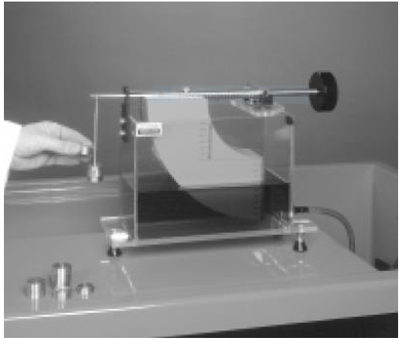
2021-2022
Περίληψη:
Σκοπός της συγκεκριμένης άσκησης είναι, ο υπολογισμός του μέτρου της υδροστατικής δύναμης που ενεργεί σε μια επίπεδη επιφάνεια βυθισμένη σε νερό και να καθοριστεί το σημείο εφαρμογής της δύναμης για δύο περιπτώσεις: Ι)Μερικώς βυθισμένη επιφάνεια και ΙΙ) ολικώς βυθισμένη επιφάνεια. Για την επεξεργασία το πειράματος. Για την επεξεργασία του πειράματος υπολογίστηκαν οι θεωρητικές τιμές αλλά και οι πειραματικές τιμές του σημείο εφαρμογής της δύναμης. Έπειτα, έγινε η σύγκριση των πειραματικών τιμών με τις θεωρητικές τιμές και η δημιουργία γραφικής παράστασης. Επίσης, υπολογίστηκαν οι συντελεστές α και β και σχολιάστηκε η διακύμανση της υδροστατικής δύναμης με το βάθος αλλά και η σχέση μεταξύ του βάθους κέντρου πίεσης και του βάθους βύθισης.
Εισαγωγή εργαστηριακής άσκησης:
Υδροστατική πίεση ονομάζεται η πίεση που υφίσταται στο εσωτερικό ρευστών σε ακινησία και οφείλεται ουσιαστικά στη βαρύτητα. Όταν το σύστημα βρίσκεται σε ισορροπία οι ροπές ως προς τον άξονα περιστροφής είναι ίσες:

ΣΜ=0$⟺$mgL=Fh΄΄
οπού꞉
- m꞉ είναι η μάζα των βαριδιών
- g ꞉ είναι επιτάχυνση της βαρύτητας
- L꞉ είναι το μήκος του βραχίονα
- F꞉ είναι η υδροστατική δύναμη
- h΄΄꞉ είναι η απόσταση του άξονα περιστροφής και του κέντρου πίεσης

Για τους υπολογισμούς της υδροστατικής δύναμης θα χρησιμοποιηθεί το κέντρο βάρους της βυθισμένης επιφάνειας και όχι το κέντρο πίεσης της.
F=γ*h_{κ.β.}*Α

Στις παρακάτω σελίδες παρουσιάζονται οι τύποι που χρησιμοποιήθηκαν για το για την επίλυση της εργαστηριακής άσκησης:

1^{η} Περίπτωση꞉ Ημιβυθισμένη Επιφάνεια
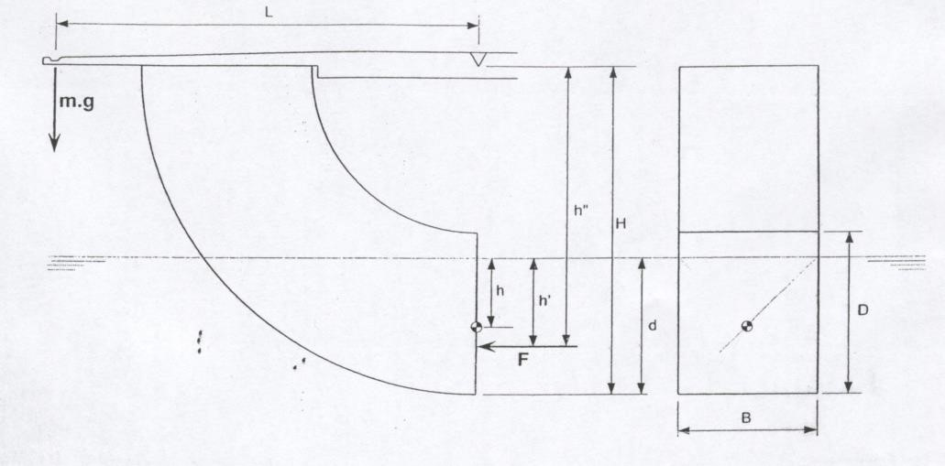

Για μερικώς βυθισμένη επιφάνεια:
h_{κ.β.} $= \frac{d}{2}$

Εμβαδόν της ημιβυθισμένη επιφάνειας꞉
A=d*Β

Θεωρητικό κέντρο πίεσης για την ημιβυθισμένη επιφάνεια꞉

hꞌꞌ=h_{κ. π.}+ ( H – d)

όπου: h_{κ.π.}= h_{κ.β.}+$\frac{I_{x}}{{A*h}_{κ.β. }}$
Ι_{x}=$\frac{Β*d^{3}}{12}$
Πειραματικό κέντρο πίεσης για την ημιβυθισμένη επιφάνεια꞉

ΣΜ=0$⟺$m*g*L=F*hꞌꞌ$⟺$ hꞌꞌ=$\frac{mgL}{F}$

2^{η} Περίπτωση ꞉ ολόκληρη βυθισμένη επιφάνεια
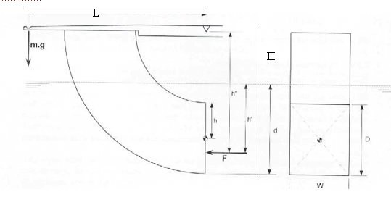
Για ολόκληρη βυθισμένη επιφάνεια:
h_{κ.β} $=d-\frac{D}{2}$
Εμβαδόν της βυθισμένη επιφάνειας꞉
Α=D*Β
Θεωρητικό κέντρο πίεσης :
Hꞌꞌ=hꞌ+(H-d) $⟺$ hꞌꞌ=h_{κ.π.}+( H – d)
όπου: h_{κ.π.}= h_{κ.β.}+ $\frac{I_{x}}{{A*h}_{κ.β. }}$, και Ι_{x}$=\frac{Β*D^{3}}{12}$
Πειραματικό κέντρο πίεσης꞉
ΣΜ=0$⟺$ m*g*L=F*hꞌꞌ$⟺$ hꞌꞌ=$\frac{mgL}{F}$
οπού꞉
L꞉ είναι η οριζόντια απόσταση μεταξύ του άξονα περιστροφής και των βαριδιών
H꞉ είναι η κάθετη απόσταση μεταξύ του άξονα περιστροφής και της βάσης του τεταρτημορίου.
D ꞉είναι το ύψος της επιφάνειας του τεταρτημορίου
Β꞉ είναι το πλάτος της επιφάνειας του τεταρτημορίου
d ꞉είναι το βάθος του νερού από την βάση του τεταρτημορίου
h΄꞉ είναι η κάθετη απόσταση μεταξύ της επιφάνειας του νερού και του κέντρου πίεσης
F ꞉η υδροστατική δύναμη
m꞉μάζα βραδίων
g ꞉ επιτάχυνση της βαρύτητας

Πειραματική Διαδικασία:
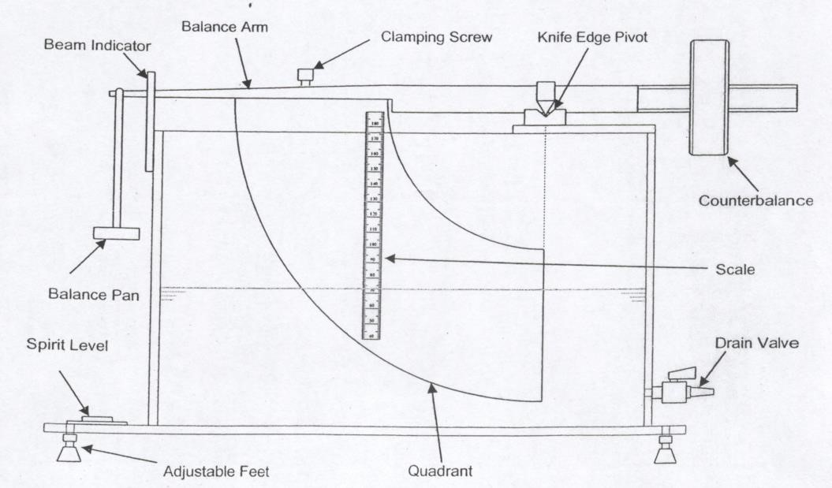
Η συσκευή αποτελείται από ένα πλαστικό δοχείο και ένα εξάρτημα τεταρτημόριου κύκλου στερεωμένο σε ένα μεταλλικό βραχίονα ο οποίος με την σειρά του εδράζεται, ισορροπώντας, πάνω σε μεταλλικές βάσεις που δέχονται τις ακμές στηρίξεως του βραχίονα. Στο δεξί σκέλος του βραχίονα υπάρχει ένα μετακινούμενο βάρος που χρησιμεύει για την οριζοντίωση του βραχίονα.

Το πείραμα έγινε δυο φορές για τις περιπτώσεις οπού η επιφάνεια είναι μερικώς βυθισμένης και όταν η επιφάνεια είναι ολικώς βυθισμένη. Αρχικά στην πρώτη περίπτωση οριζοντιώνεται ο βραχίονας με την δεξαμενή που είναι άδεια και χωρίς βάρος στην ζυγαριά. Ακολούθως τοποθετείται ένα βαράκι 60g και ανοίγεται η βαλβίδα νερού ώστε η δεξαμενή να γεμίσει μέχρι το νερό να έρθει στο ύψος της κάτω πλευράς του τεταρτημορίου. Στη συνέχεια το σταθμήμετρο μηδενίζεται σε αυτήν τη θέση και ανοίγεται η βαλβίδα και εισχωρεί το νερό μέχρι ο βραχίονας να ισορροπήσει και σημειώνετε το βάθος του νερού από το σταθμήμετρο. Έπειτα καταγράφεται το βάθος στον πίνακα 1 και αυξάνεται η μάζα κατά 50g και ανοίγεται ξανά η βαλβίδα νερού μέχρι να ισορροπήσει ο βραχίονας σημειώνετε το βάθος του νερού από το σταθμήμετρο και καταγράφεται στον πίνακα 1. Όπως και στην πρώτη περίπτωση οριζοντιώνεται ο βραχίονας με την δεξαμενή που είναι άδεια και χωρίς βάρος στην ζυγαριά. Επίσης τοποθετείται ένα βάρος 280g και ανοίγεται η βαλβίδα νερού ώστε η δεξαμενή να γεμίσει μέχρι το νερό να έρθει στο ύψος της κάτω πλευράς του τεταρτημορίου. Στη συνέχεια το σταθμήμετρο μηδενίζεται σε αυτήν τη θέση και ανοίγεται η βαλβίδα και εισχωρεί το νερό μέχρι ο βραχίονας να ισορροπήσει και σημειώνετε το βάθος του νερού από το σταθμήμετρο. Ομοίως με την πρώτη περίπτωση το βάθος καταγράφεται στον πίνακα 2 και αυξάνεται η μάζα κατά 70g και ανοίγεται ξανά η βαλβίδα νερού μέχρι να ισορροπήσει ο βραχίονας και σημειώνετε το βάθος του νερού από το σταθμήμετρο και καταγράφεται στον πίνακα 2.

Ανάλυση-Αποτελέσματα
Πίνακας 1: Μερικώς Βυθισμένη Κάθετη Επιφάνεια
Μάζα  (kg) | Βάθος νερού  (m) | Υδροστατική δύναμη  (N) | Πειραματικό Κέντρο Πίεσης hꞌꞌ (m) | Θεωρητικό Κέντρο Πίεσης hꞌꞌ  (m)
0.05 | 0.046 | 0.778 | 0.067 | 0.809
0.1 | 0.067 | 0.333 | 0.224 | 0.114

- Για τη μάζα 0.05kg και βάθος νερού 0.046m
h_{κ.β.}=$\frac{d}{2}=\frac{0,046}{2}=$0.023m
A=B*d=0.075*0.046=3.45*10⁻³ m²
L=0.275m
g=9.8 m/s²
H=0.200 m
- Υπολογισμός υδροστατικής δύναμης F
F=ρ*g*h_{κ.β.}*A=1000*9.8*0.023*3.45*10⁻³=0.778N
- Υπολογισμός πειραματικού κέντρου πίεσης
ΣΜ=0 mgL=Fh” h”=$\frac{mgL}{F}$ h”=0.067m
- Υπολογισμός θεωρητικού κέντρου πίεσης
Ι_{x}=$\frac{B*d^{3}}{12}$=$\frac{0.075*({0.046}^{3})}{12}=$6.084*10⁻⁷m
h’= h_{κ.β.}+$\frac{I_{x}}{( h_{κ.β.}*Α)}$=0.025+$\frac{6.084*{10}^{-7}}{(0.025*3.45*{10}^{-3})}$ =0.070m

h”=h’+(H–d)=0.070+(0.200-0.046)=0.224m
- Για τη μάζα 0.1kg και βάθος νερού 0.067m:
h_{κ.β.}=$\frac{d}{2}=\frac{0,067}{2}=$0.034m
A=B*d=5.025*10⁻³ m²
- Υπολογισμός υδροστατικής δύναμης F
F=ρ*g*h_{κ.β.}*A=0.333N
- Υπολογισμός πειραματικού κέντρου πίεσης
ΣΜ=0 mgL=Fh” h”=$\frac{mgL}{F}$ h”=0.809m
- Υπολογισμός θεωρητικού κέντρου πίεσης
Ι_{x}=$\frac{B*d^{3}}{12}$=1.879*10⁻⁶m
h’= h_{κ.β.}+$\frac{I_{x}}{( h_{κ.β.}*Α)}$=0.011m

h”=hꞌ+(H–d)=0.070+(0.200-0.046)=0.144m

Πίνακας 2: Ολόκληρη Βυθισμένη Κάθετη Επιφάνεια
Μάζα  (kg) | Βάθος νερού  (m) | Υδροστατική δύναμη  (N) | Πειραματικό Κέντρο Πίεσης hꞌꞌ (m) | Θεωρητικό Κέντρο Πίεσης hꞌꞌ  (m)
0.25 | 0.106 | 4.116 | 0.164 | 0.108
0.32 | 0.123 | 5.366 | 0.161 | 0.088

- Για τη μάζα 0.25kg και βάθος νερού 0.106m:
h_{κ.β}=d-$\frac{D}{2}=0.106-\frac{0.100}{2}=$0.056m
A=B*D=0.075*0.100=7.5$*{10}^{-3}$m²
- Υπολογισμός υδροστατικής δύναμης F
F=4.116N
- Υπολογισμός πειραματικού κέντρου πίεσης
ΣΜ=0 mgL=Fh” h”=$\frac{mgL}{F}$ h”=0.164m
- Υπολογισμός θεωρητικού κέντρου πίεσης
Ι_{x}=$\frac{B*D^{3}}{12}$=6.25*10⁻⁶
hꞌ= h_{κ.β.}+$\frac{I_{x}}{( h_{κ.β.}*Α)}$=0.014m

hꞌꞌ=hꞌ+(H–d)= 0.108m
- Για τη μάζα 0.32kg και βάθος νερού 0.123m:
h_{κ.β}=d-$\frac{D}{2}=$0.073m
A=B*D=0.075*0.100=7.5$*{10}^{-3}$m²
- Υπολογισμός υδροστατικής δύναμης F
F=5.366N
- Υπολογισμός πειραματικού κέντρου πίεσης
ΣΜ=0 mgL=Fh” h”=$\frac{mgL}{F}$ h”=0.161m
- Υπολογισμός θεωρητικού κέντρου πίεσης
Ι_{x}=$\frac{B*D^{3}}{12}$=6.25*10⁻⁶
hꞌ= h_{κ.β.}+$\frac{I_{x}}{( h_{κ.β.}*Α)}$=0.011m

hꞌꞌ=hꞌ+(H–d)= 0.088m

Στο πάρα πάνω διάγραμμα παρουσιάζεται το πειραματικό μεταξύ του θεωρητικού κέντρου πίεσης, συμφώνα με την μέθοδο των ελαχίστων τετραγώνων. Η ευθεία που εμφανίζεται στην γραφική παράσταση είναι της μορφής y=bx+a όπου το b= -0.1624 και a= 0,1994.Γίνεται εμφανές ότι οι πειραματικές τιμές έχουν μια απόκλιση από τις θεωρητικές που οφείλονται στα συστηματικά σφάλματα π.χ. σφάλματα που ενδέχεται να έχουν προκύψει, τόσο από τον ανθρώπινο παράγοντα, δηλαδή σε αυτόν που έλαβε την μέτρηση αλλά, και κατά την πραγματοποίηση των μαθηματικών πράξεων και στην φθορά των μαζών, που πιθανών έχουν συμβάλει στη διαμόρφωση του παραπάνω σφάλματος ενώ θεωρητικά θα έπρεπε να είναι το b=1 και το α=0 ώστε να έχουμε μια ευθεία της μορφής y=x.
Σχολιασμός διακύμανσης της υδροστατικής δύναμης και βάθους βύθισης:
Με βάση με τους παραπάνω πίνακες, παρατηρείται ότι η υδροστατική δύναμη είναι ανάλογη με το βάθος βύθισης. Αυτό αποδεικνύεται από την θεωρία της υδροστατικής πίεσης, όπου αναφέρεται ότι η υδροστατική πίεση γίνεται ολοένα και μεγαλύτερη καθώς μεγαλώνει το βάθος στο οποίο βρίσκεται μια επιφάνεια.
Σχολιασμός της σχέσης μεταξύ του βάθους κέντρου πίεσης και βάθους βύθισης:
Παρατηρείται από τους παραπάνω πίνακες ότι, κατά την αύξηση του βάθους βύθισης αυξάνεται και το ύψος του κέντρου πίεσης. Ακόμα, βάση με τις πράξεις που έγιναν ότι κατά την αύξηση του βάθους βύθισης, αυξάνεται και το μέτρο της υδροστατικής δύναμης (3) και μειώνεται η απόσταση του κέντρου βάρους από τον άξονα περιστροφής ( (1)΄ F και h’’ αντιστρόφως ανάλογα). Το h’’ μειώνεται, συνεπώς το ύψος του κέντρου πίεσης αυξάνεται.

